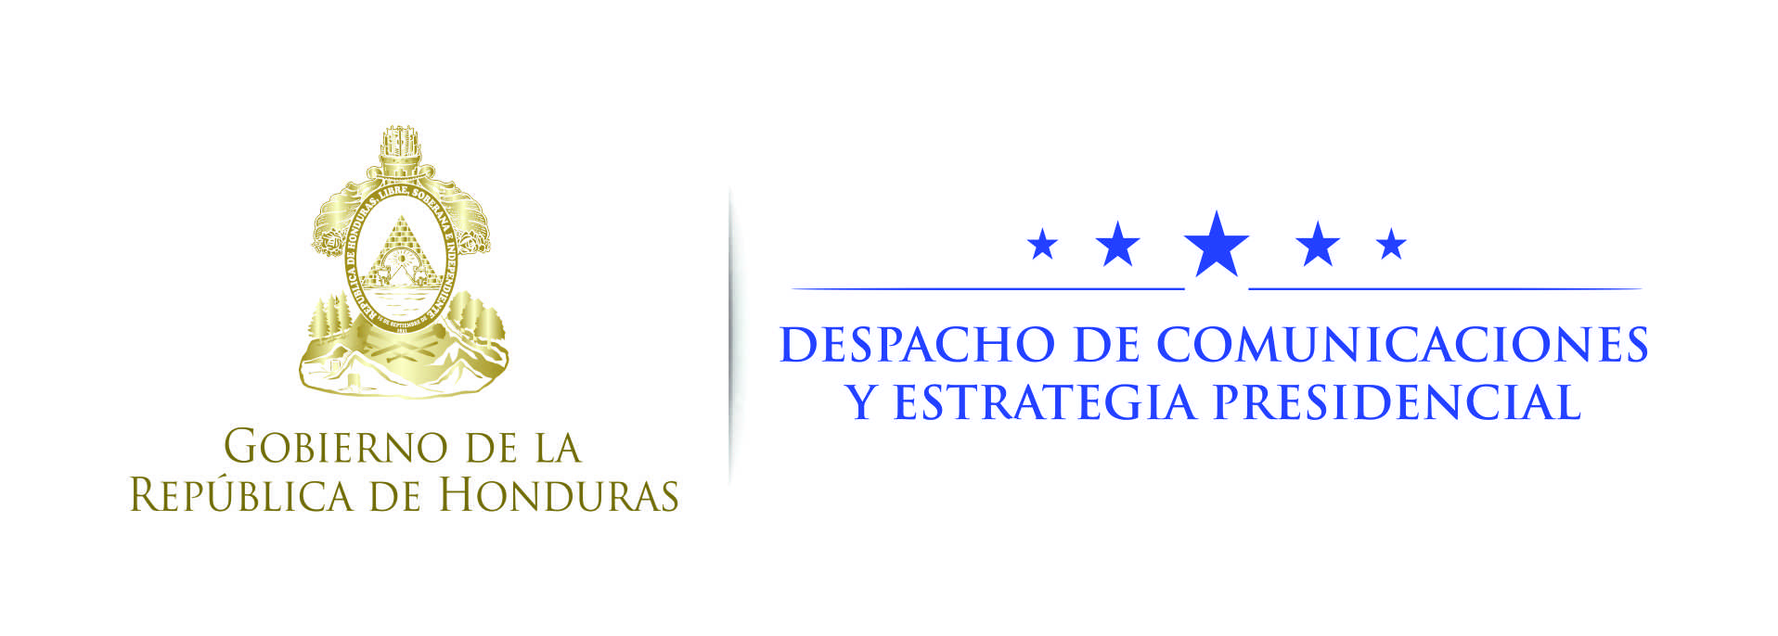

NOTA DE PRENSA

Presidente Hernández satisfecho por apertura de Oficina del Comisionado de DDHH de la ONU

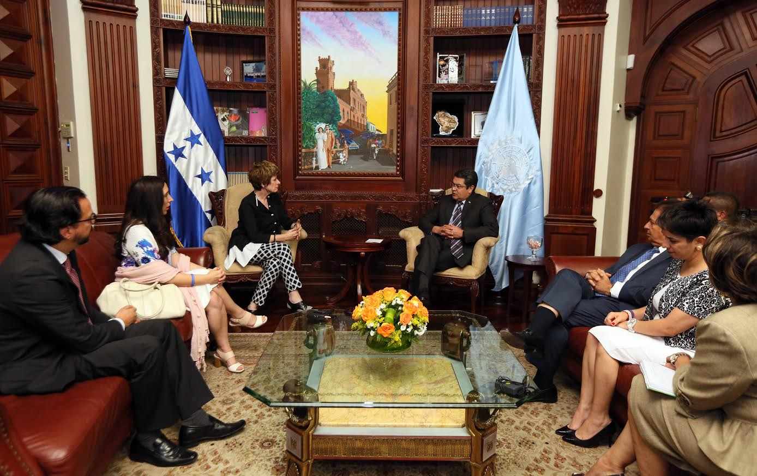
- “Reconocemos el rol que juegan los defensores de Derechos Humanos”, manifiesta el mandatario.

- “Agradezco al presidente por su liderazgo y su compromiso y esa alianza que comenzamos el día de hoy”, dice Comisionada Adjunta de DDHH de ONU.

Tegucigalpa, 23 de noviembre.- Al reafirmar que fue uno de los grandes objetivos planteados desde el inicio de su mandato en enero de 2014, el presidente Juan Orlando Hernández mostró hoy su satisfacción por lo que representa para Honduras la apertura de la Oficina del Alto Comisionado de las Naciones Unidas para los Derechos Humanos y reconoció la importancia del trabajo de los defensores de estas garantías.

El mandatario se reunió en Casa Presidencial con la Comisionada Adjunta de Derechos Humanos de la ONU, Kate Gilmore, quien visita Honduras con motivo de la apertura, a petición del Gobierno del presidente Hernández, de la primera oficina permanente de ese organismo en el país, la que estará a cargo de la argentina María Soledad Pazo.

“Recuerdan ustedes en mi discurso de inauguración de Gobierno el día que tomé posesión; decíamos que era fundamental para Honduras que Naciones Unidas nos acompañara con la instalación de la Oficina del Alto Comisionado para Derechos Humanos”, recordó el mandatario en comparecencia ante la prensa junto a Gilmore, Paz y funcionarios del Gobierno y de la ONU.

Añadió que la instalación de esa oficina “hoy está ocurriendo, es una realidad, agradecemos haber tomado en cuenta nuestra solicitud”.

Asimismo, el gobernante agradeció a los gobiernos y pueblos de Suiza y los Estados Unidos de América, por contribuir también con este esfuerzo.

“Para nosotros, por principio personal y de doctrina política, la promoción y protección de los Derechos Humanos debe ser parte de la cultura del pueblo hondureño y por eso hemos impulsado una agenda en esta materia y lo seguiremos haciendo”, manifestó el titular del Ejecutivo.

Reconocimiento a defensores de Derechos Humanos

El presidente Hernández destacó que “reconocemos el rol que los defensores de Derechos Humanos juegan en esta construcción, al margen de que estemos a veces en un debate muchas veces permanente sobre un tema u otro, pero nos une eso y reconocemos su participación en esta lucha por la promoción y protección de los Derechos Humanos en el país”, recalcó.

El mandatario hizo extensivo su reconocimiento al equipo de Gobierno encargado del tema, en particular al papel desempeñado por la subsecretaria de Derechos Humanos, Karla Cueva, así como a Nora Urbina, quien fue fiscal de la Niñez y la Familia del Ministerio Público y ahora se desempeña como directora del Sistema de Protección de los Defensores de Derechos Humanos, Periodistas, Comunicadores Sociales y Operadores de Justicia.

“Hoy, con la presencia de la Oficina del Alto Comisionado, estoy seguro que esto va a ser de una tremenda ayuda y que va a quedar en lo que sería un antes y un después en la historia de la vida de la República”, manifestó Hernández.

“A Kate Gilmore, a María Soledad Pazo (Encargada de la Oficina en Honduras), de nuestra Administración esperen total apertura, colaboración, una relación muy franca; queremos una amistad fuerte, sincera, y eso tiene que estar basado en la franqueza, en la unidad de propósitos”, puntualizó el gobernante hondureño.

Liderazgo del presidente Hernández

“Después de esta reunión que sostuve con el señor presidente he visto que su liderazgo ha unido todos los ingredientes; en liderazgo, en equidad, en justicia, todo para trabajar a favor de los Derechos Humanos y estamos comprometidos con su causa”, declaró por su parte la alta funcionaria de la ONU.

“Quiero agradecer al presidente por su liderazgo y su compromiso y esa alianza que comenzamos el día de hoy”, agregó Gilmore.

Gilmore manifestó además que esa alianza necesariamente debe verse traducida en que todos los hondureños tengan derechos y que gocen de una forma pacífica y justa de todo a lo que tienen derecho, por el simple hecho de ser seres humanos.

“Con nuestra presencia reafirmamos el compromiso de asociación y alianza que existe entre Naciones Unidas y el Gobierno de Honduras, para poder trabajar juntos en favor de la defensa de los Derechos Humanos; esta es una ocasión memorable”, concluyó la representante del Alto Comisionado de los Derechos Humanos de la ONU.

